Compra Directa N°684/2019 Equipamientos varios para CTI

Ítem N° 1: Caja plástica con tapa, medidas: 40cm x 30cm x 30cm. Cantidad solicitada: 7.
Ítem N° 2: Caja plástica con tapa, medidas: 0.7cm x 20cm x 20cm. Cantidad solicitada: 1.
Ítem N° 3: Caja archivadora plástica con tapa, medidas: 50cm x 20cm x 30cm. Cantidad solicitada: 10.
Ítem N°4: Servilletero de plástico lavable para sanitas, donde se pueda extraer desde arriba. Medidas: 24cm x 14cm. Cantidad solicitada: 1.
Ítem N°5: Soporte para chata, violines y palanganas en unidades y baños de pacientes de acero inoxidable. Medidas: 70cm x 30cm x 55cm. Imagen a modo de ejemplo:
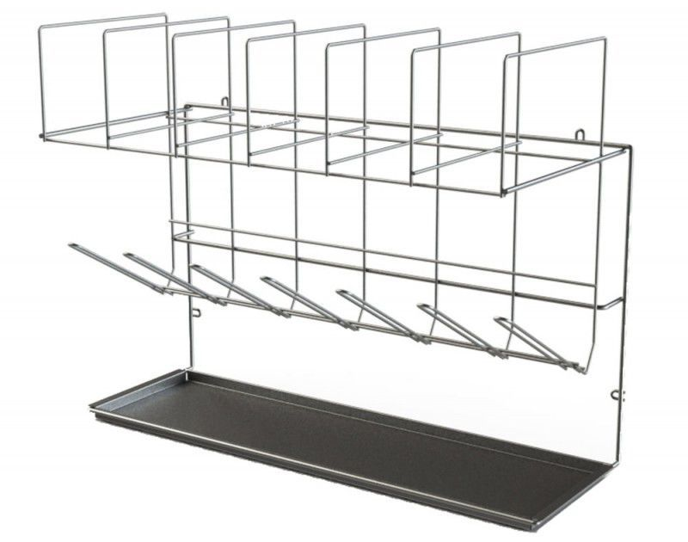

Ítem N°6: Rótulo de color rojo para identificación de sueros isotónicos e hipertónicos.
Ítem N°7: Termómetro digital para heladera de medicamentos con alarma. Cantidad solicitada: 1.
Ítem N°8: Lavatorio de acero inoxidable. Cantidad solicitada: 1. Imagen a modo de ejemplo:
